Министерство Образования и Науки Российской Федерации

Новосибирский Государственный Технический Университет

Кафедра теоретической и прикладной информатики

ЛАБОРАТОРНАЯ РАБОТА № 5

по предмету: История и методология прикладной математики и информатики

на тему «Критерий . Влияние группирования на мощность критерия»

#### Факультет: ПМИ

Группа: ПММ-61  
Студенты: Архипенко Е.П.

Захаров С.Б.

Кочан М.В.

Преподаватели: Лемешко Б.Ю.

Новосибирск  
 2016

**Цель занятия** – проследить, как влияет выбор числа интервалов и способ разбиения области определения случайной величины на вид гистограммы, как отражаются эти факторы на мощности критерия  Пирсона.

1. *Смоделировать выборку в соответствии со стандартным нормальным законом объемом* *=1000.*
2. *Проследить, как меняется вид гистограммы при изменении числа интервалов в зависимости от способа группирования при:*

* *равномерном группировании и числе интервалов 5, 10, 50, 100;*
* *равночастотном группировании и числе интервалов 5, 10, 50, 100;*
* *равновероятном группировании и числе интервалов 5, 10, 50, 100;*
* *асимптотически оптимальном группировании и числе интервалов 5, 7, 10, 15.*

**Равномерное группирование**

**k=5**

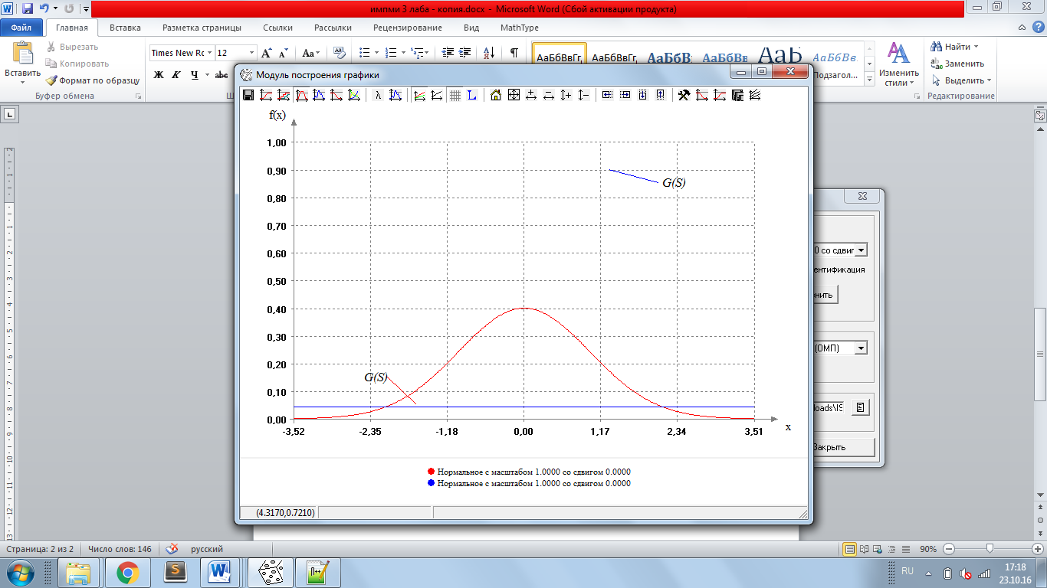

**k=10**

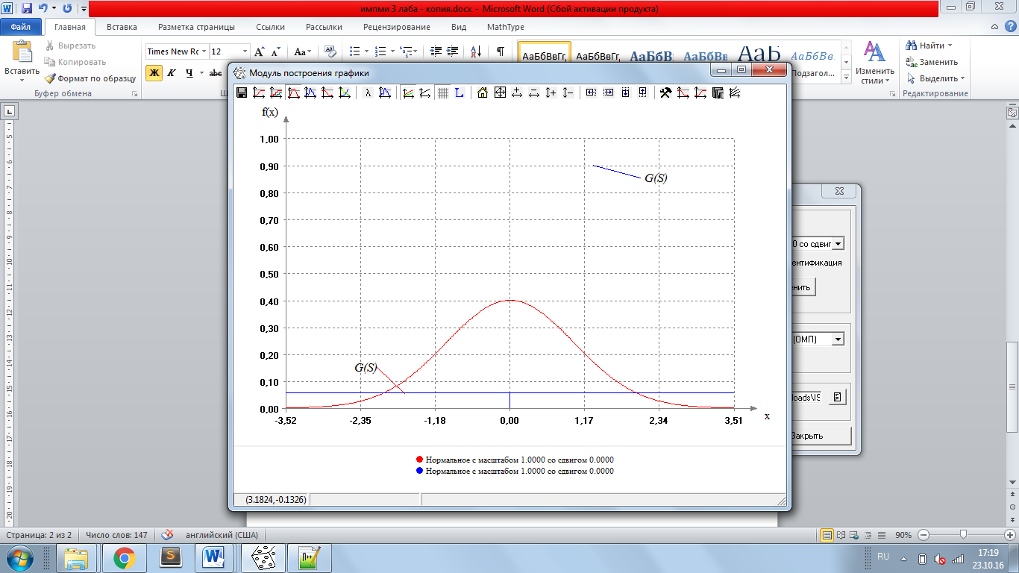

**k=50**

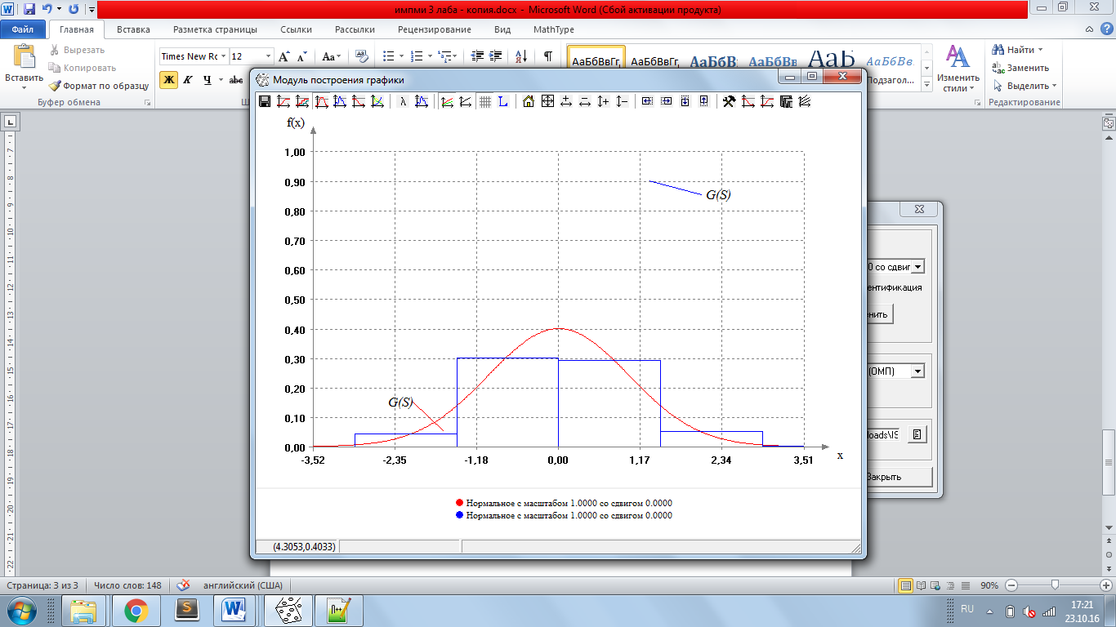

**k=100**

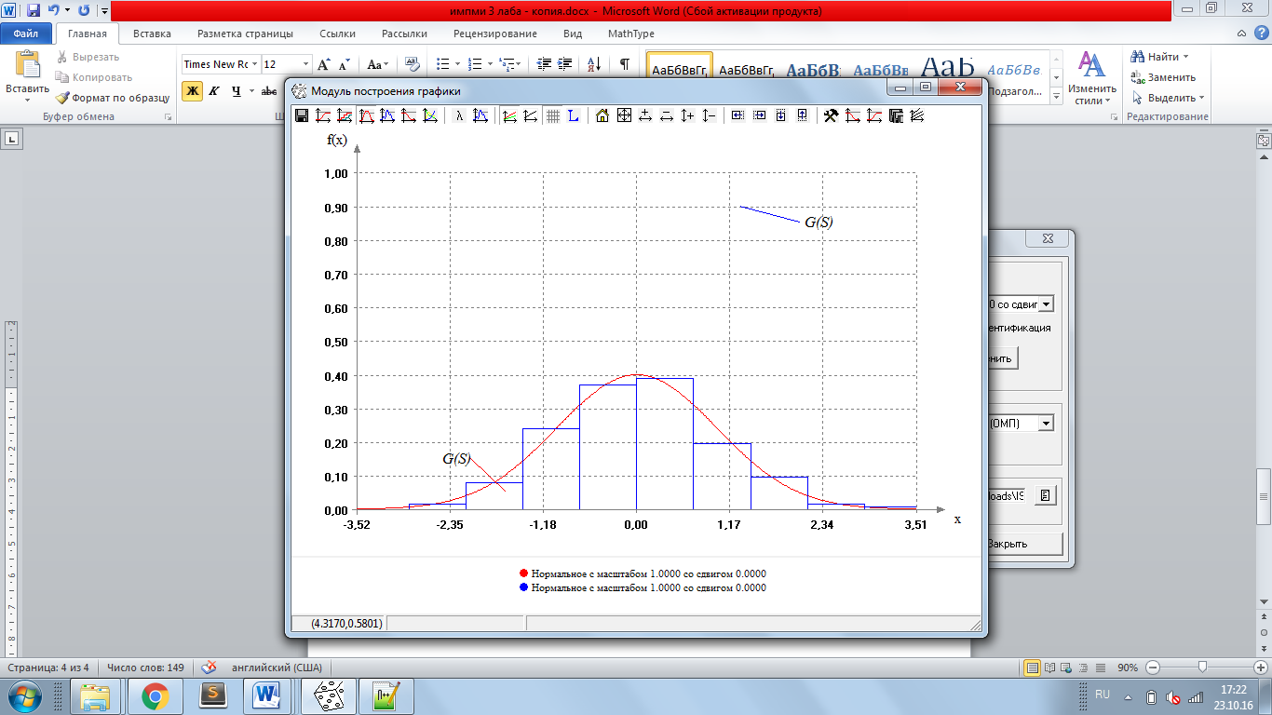

**Равночастотное группирование**

**k=5**

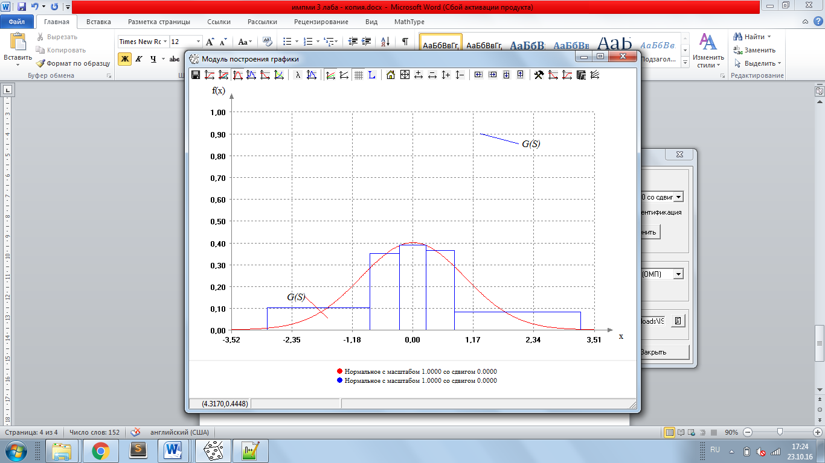

**k=10**

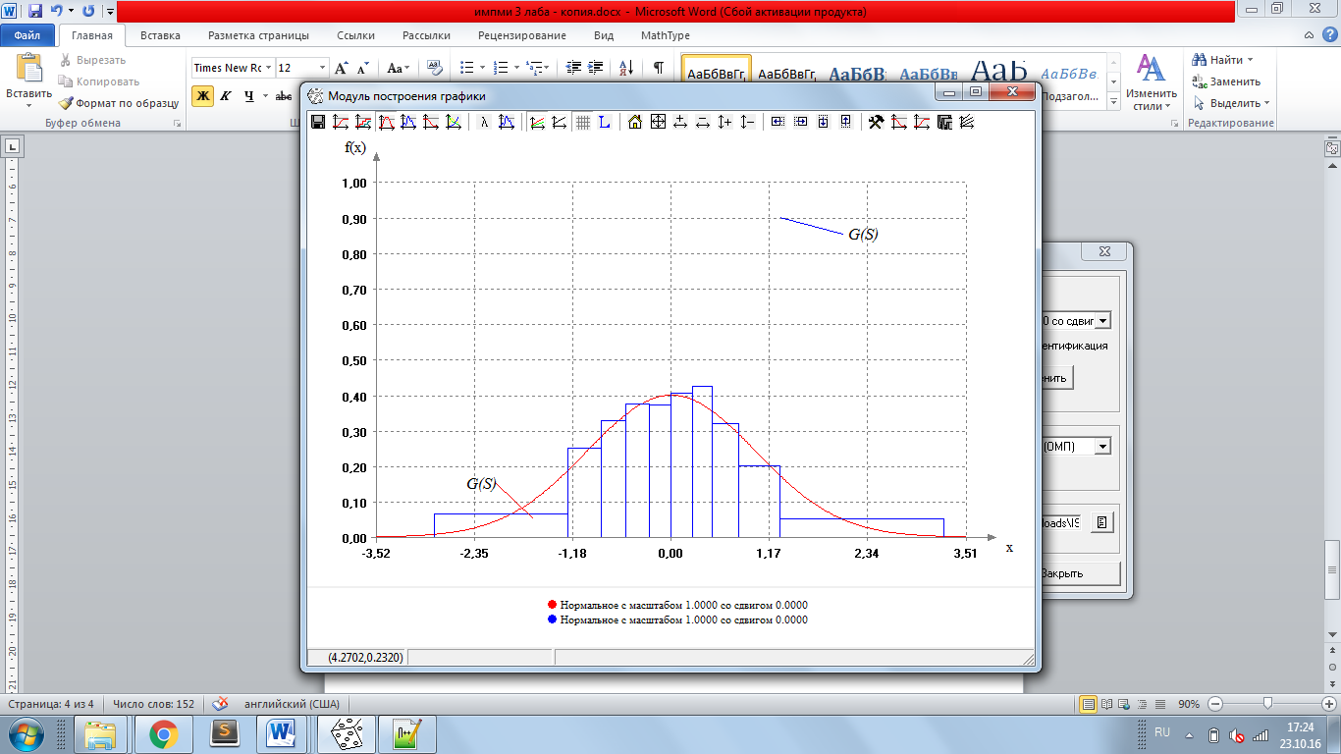

**k=50**

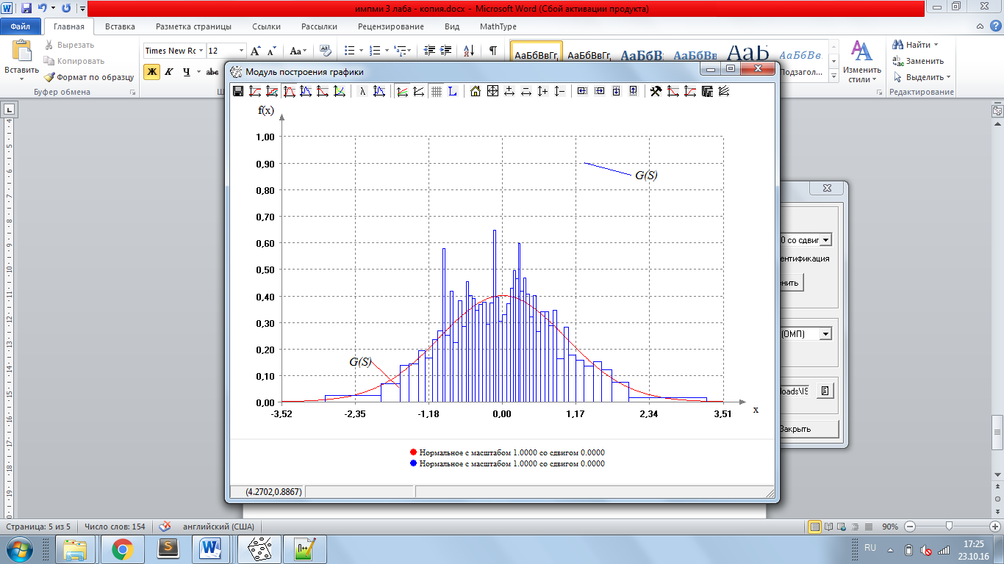

**k=100**

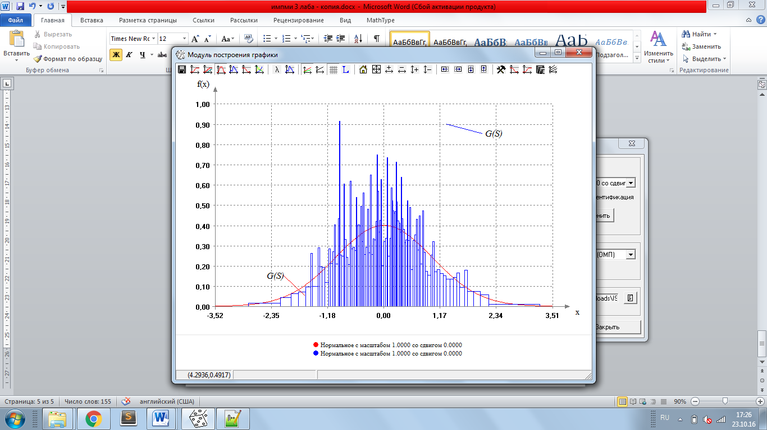

**Равновероятное группирование**

**k=5**

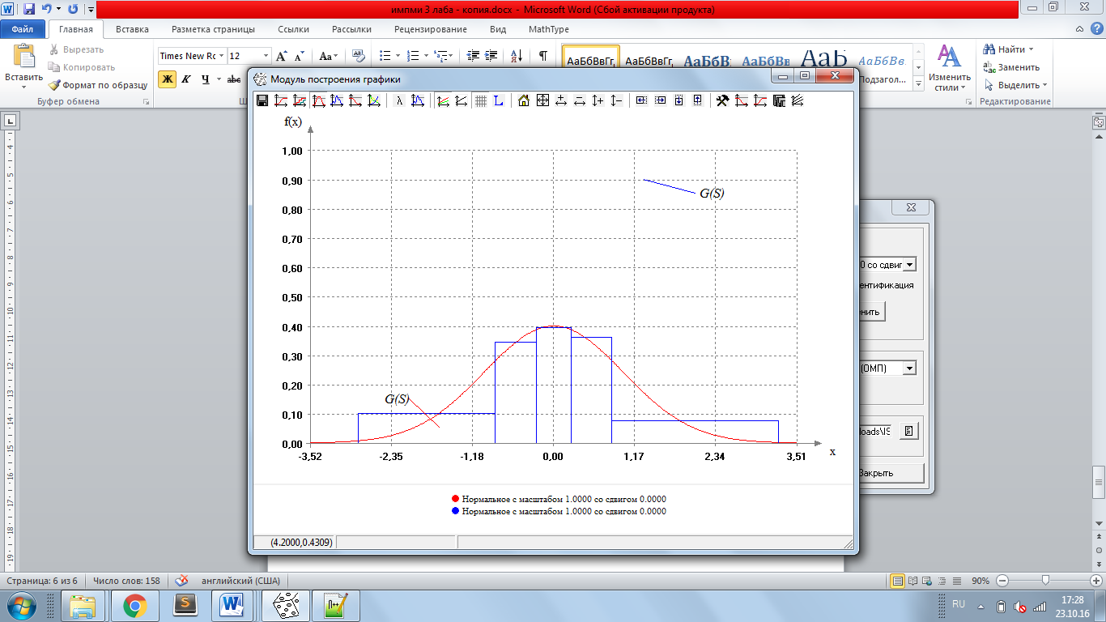

**k=10**

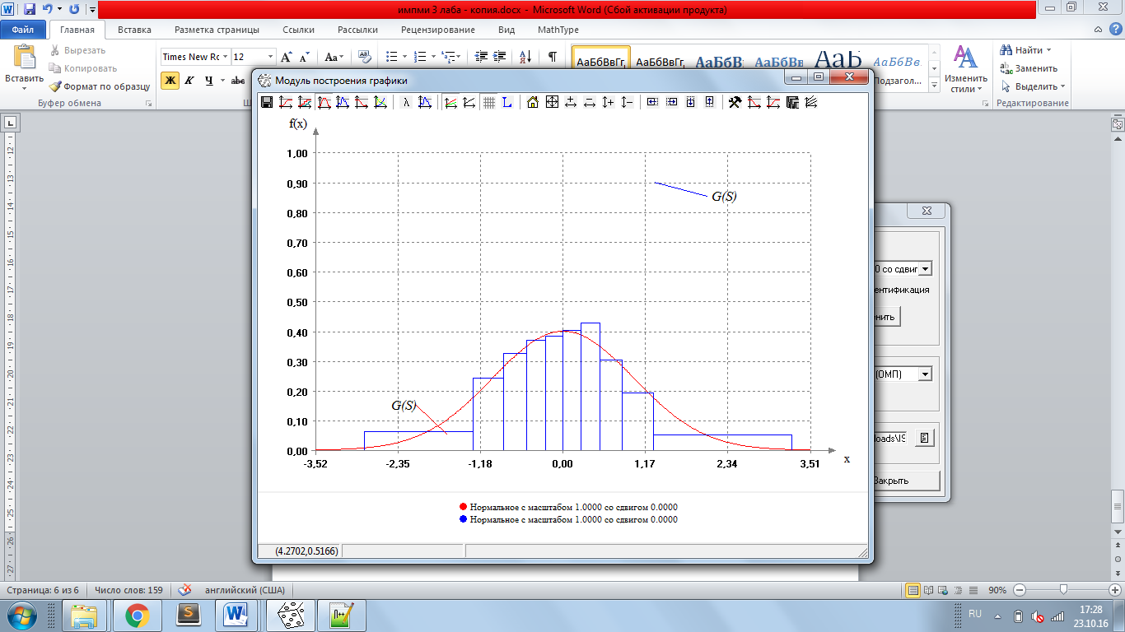

**k=50**

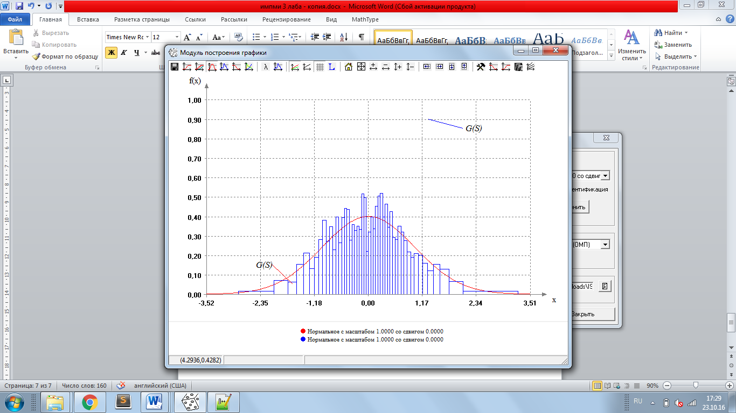

**k=100**

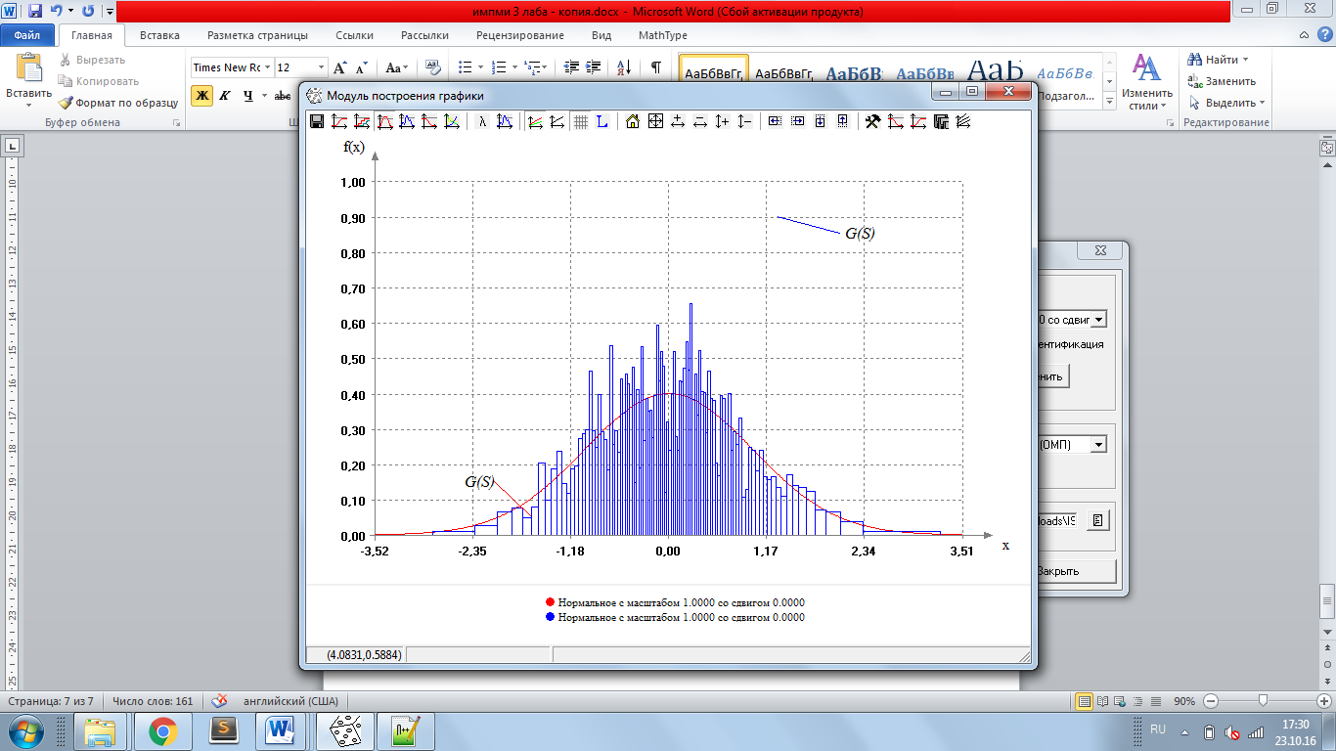

**Асимптотически оптимальное группирование**

**k=5**

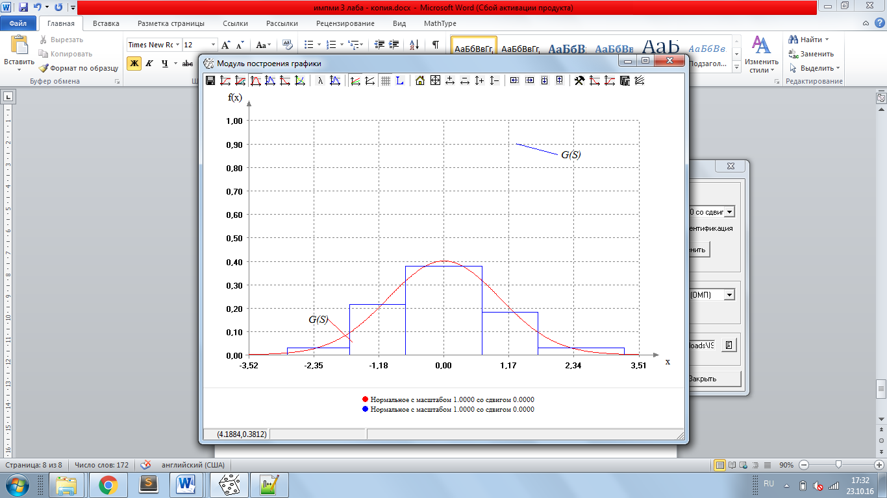

**k=7**

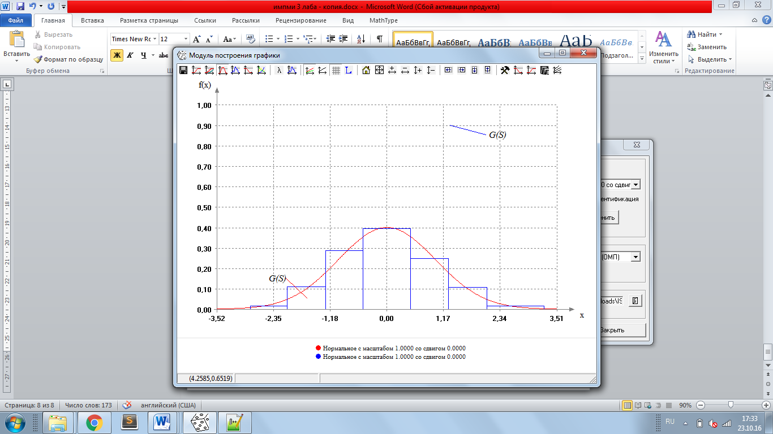

**k=10**

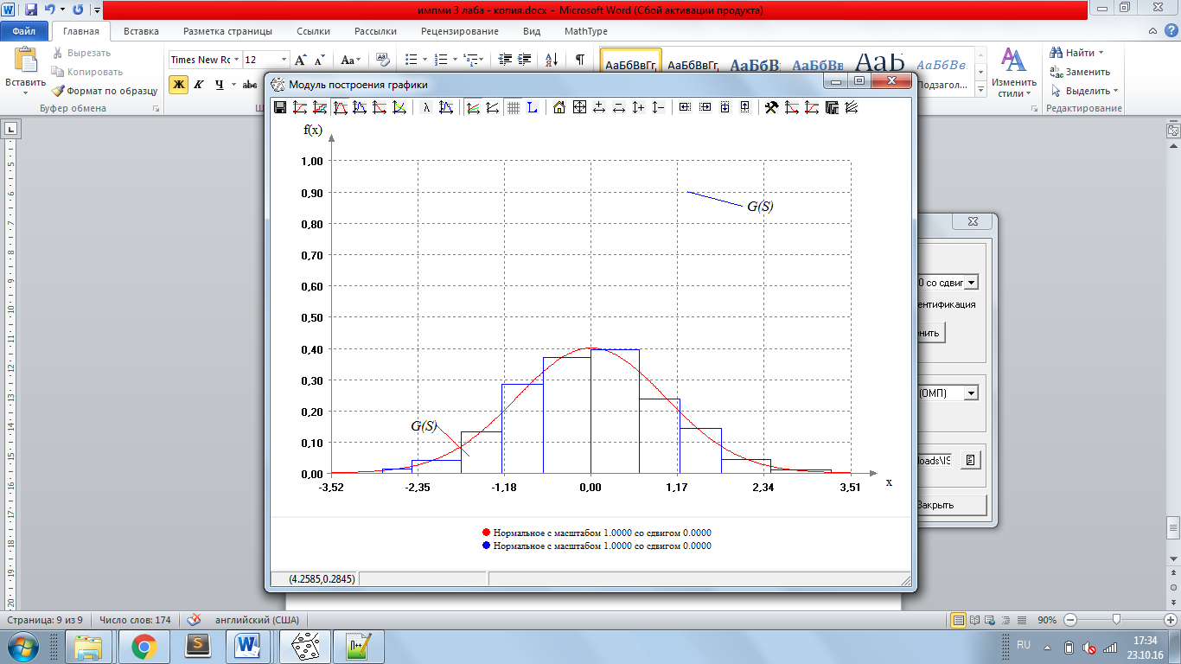

**k=15**

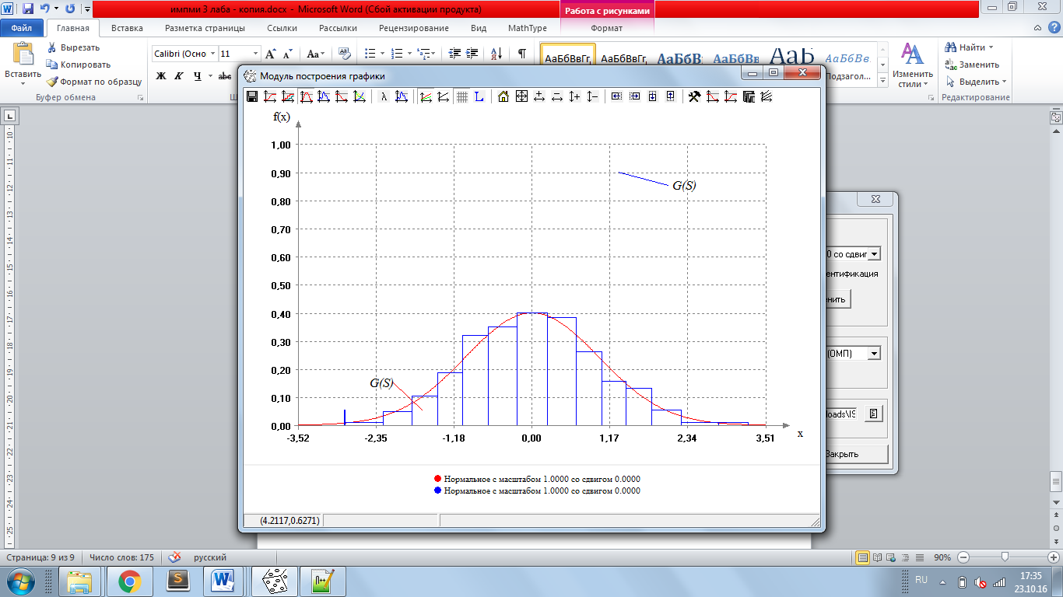

1. *Исследовать мощность критерия*  *Пирсона при проверке простых гипотез в случае проверки нормальности относительно наиболее близкого логистического закона с параметром масштаба 0.551328895 [можно вставить в файл is.ini описания законов d9=Shift(Scale(D9())) и d13=Shift(Scale(D13(),0.551328895))]. Для оценки мощности смоделировать распределения статистик при справедливости конкурирующего закона (при логистическом законе, соответствующем гипотезе* *), имея в виду что при справедливости*  *распределение статистики подчиняется* *-распределению.*

*Мощность смотреть при заданной вероятности ошибки 1-го рода , объеме выборок , количестве “симуляций”, числе интервалов , при равночастотном, равновероятном и асимптотически оптимальном группировании.*

|  |  |
| --- | --- |
| Тип группирования | Значение мощности |
| Равночастотное | 0.425 |
| Равновероятное | 0.4294 |
| Асимптотически оптимальное | 0.6192 |

1. *Исследовать мощность критерия* ***при интервалах Неймана-Пирсона*** *(граничные точки соответствуют абсциссам пересечений плотностей конкурирующих законов). В данном случае* *. Способ группирования «По заданным граничным точкам». В файле grpoint.gp задаются значения:*

5

-2.37474

-0.682756

0.682756

2.37474

**1-B = 0.5762**

1. *Исследовать мощность критерия при* ***оптимальном группировании*** *для данной пары конкурирующих законов. Это группирование соответствует максимальному значению параметра нецентральности нецентрального -распределения. В данном случае для  оптимальные граничные точки при способе группирования «По заданным граничным точкам» задаются в файле grpoint.gp:*

9

-3.1616

-2.0856

-1.2676

-0.4601

0.4601

1.2676

2.0856

3.1616

**1-B = 0.5762**

1. Сформировать таблицу мощностей. Сделать выводы.

|  |  |
| --- | --- |
| Тип группирования | Значение мощности |
| Равночастотное | 0.425 |
| Равновероятное | 0.4294 |
| Асимптотически оптимальное | 0.6192 |
| Интервалы Неймана-Пирсона | 0.5762 |
| Оптимальное | 0.5762 |

**Вывод:** наиболее мощным критерием оказался критерий при асимптотически оптимальном группировании.